Отчетный документ

Выполнили Трофимов Д. Н. и Гуляев Н. А.

Трофимов: диаграмма прецедентов, диаграмма классов, диаграммы последовательностей, план тестирования, модели для URM.

Гуляев: ER-диаграмма, диаграмма развертывания, диаграмма объектов, макет главной страницы, скелет приложения, интерфейсно реализованные классы.

Техническое задание и анализ предметной области выполнялись совместно.

Анализ предметной области

В нашем городе действует всего 2 сайта по продаже билетов: afisha.yandex и vrn.kassir. Эти площадки не предоставляют никакого фун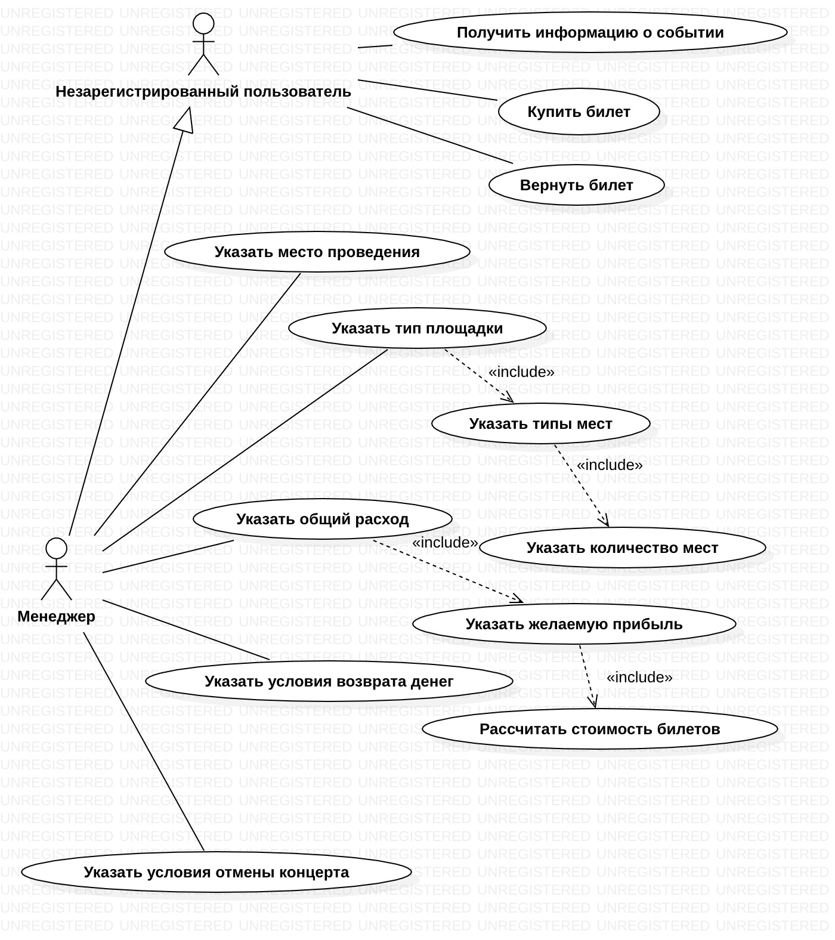кционала для организаторов концертов, поэтому менеджерам будет удобно пользоваться нашим веб-приложением. Также мы постараемся сделать удобный и интересный дизайн, чтобы привлечь покупателей. Комиссия при покупке билетов на существующих сайтах составляет 10%. Так как у нас не будет физических касс и штат сотрудников не такой большой, то есть не нужны лишние затраты на аренду и зарплату, комиссия может упасть на 2-4%. Впоследствии планируется создание системы «постоянный покупатель» с личными акционными купонами.

Диаграммы

* Диаграмма прецедентов
* ER-диаграмма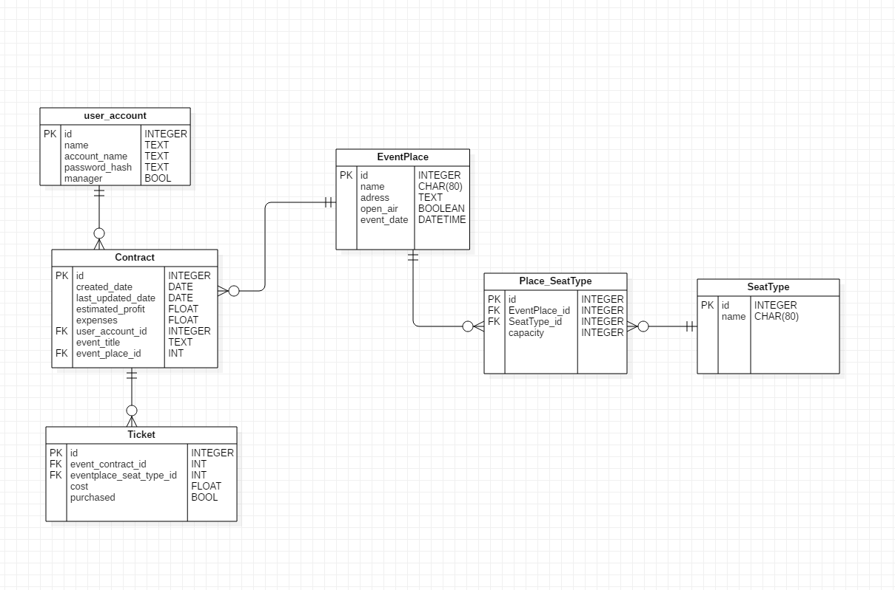
* Диаграмма классов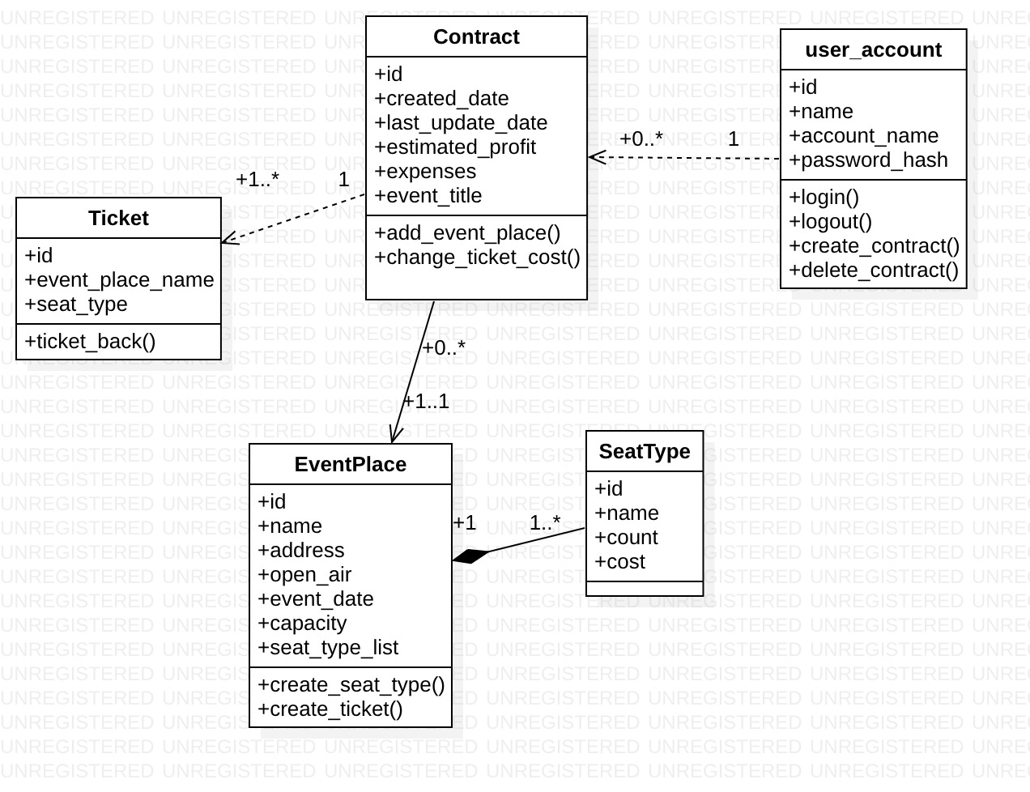
* Диаграмма объектов  
  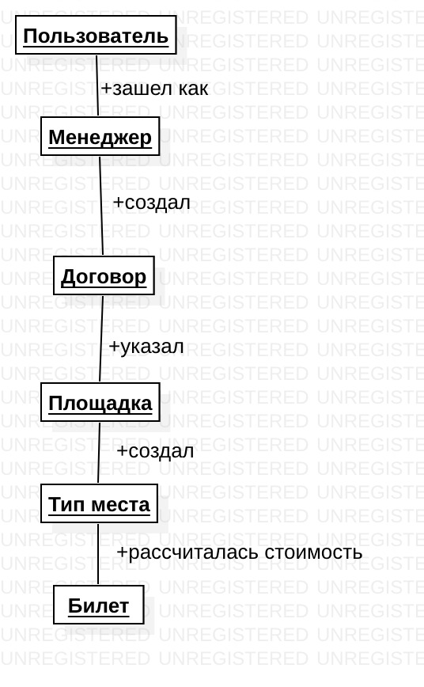
* Диаграмма состояний

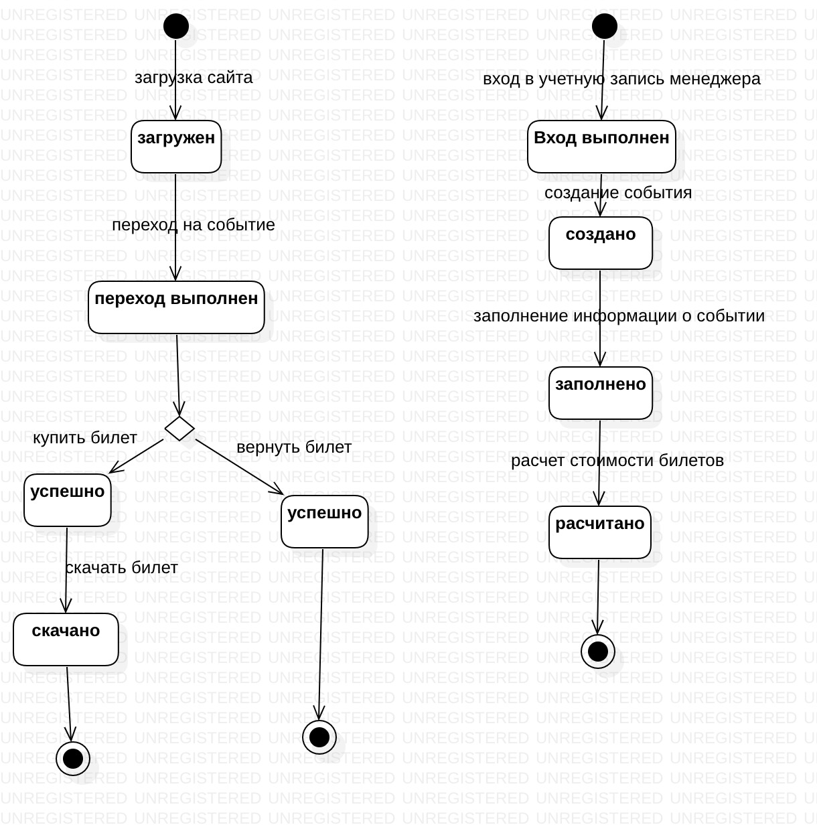

* Диаграммы последовательностей
  + Регис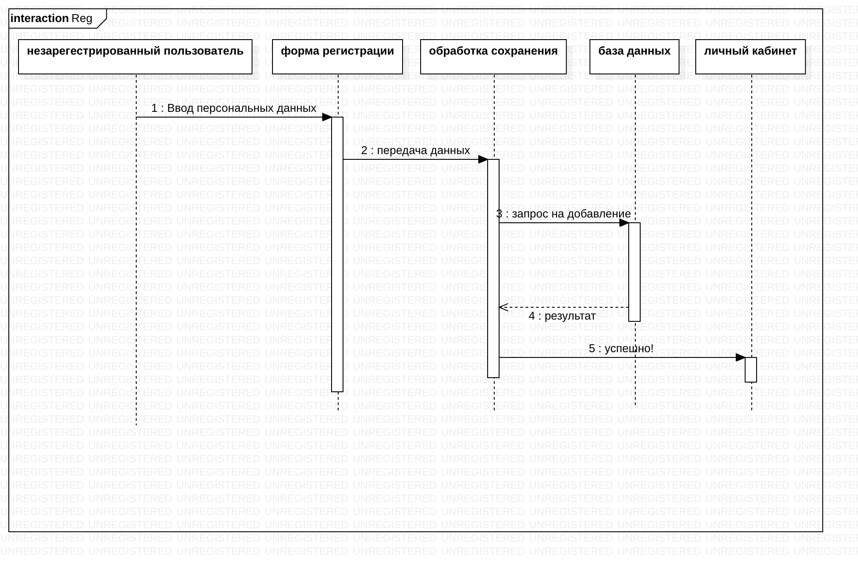трация
  + Создание контракта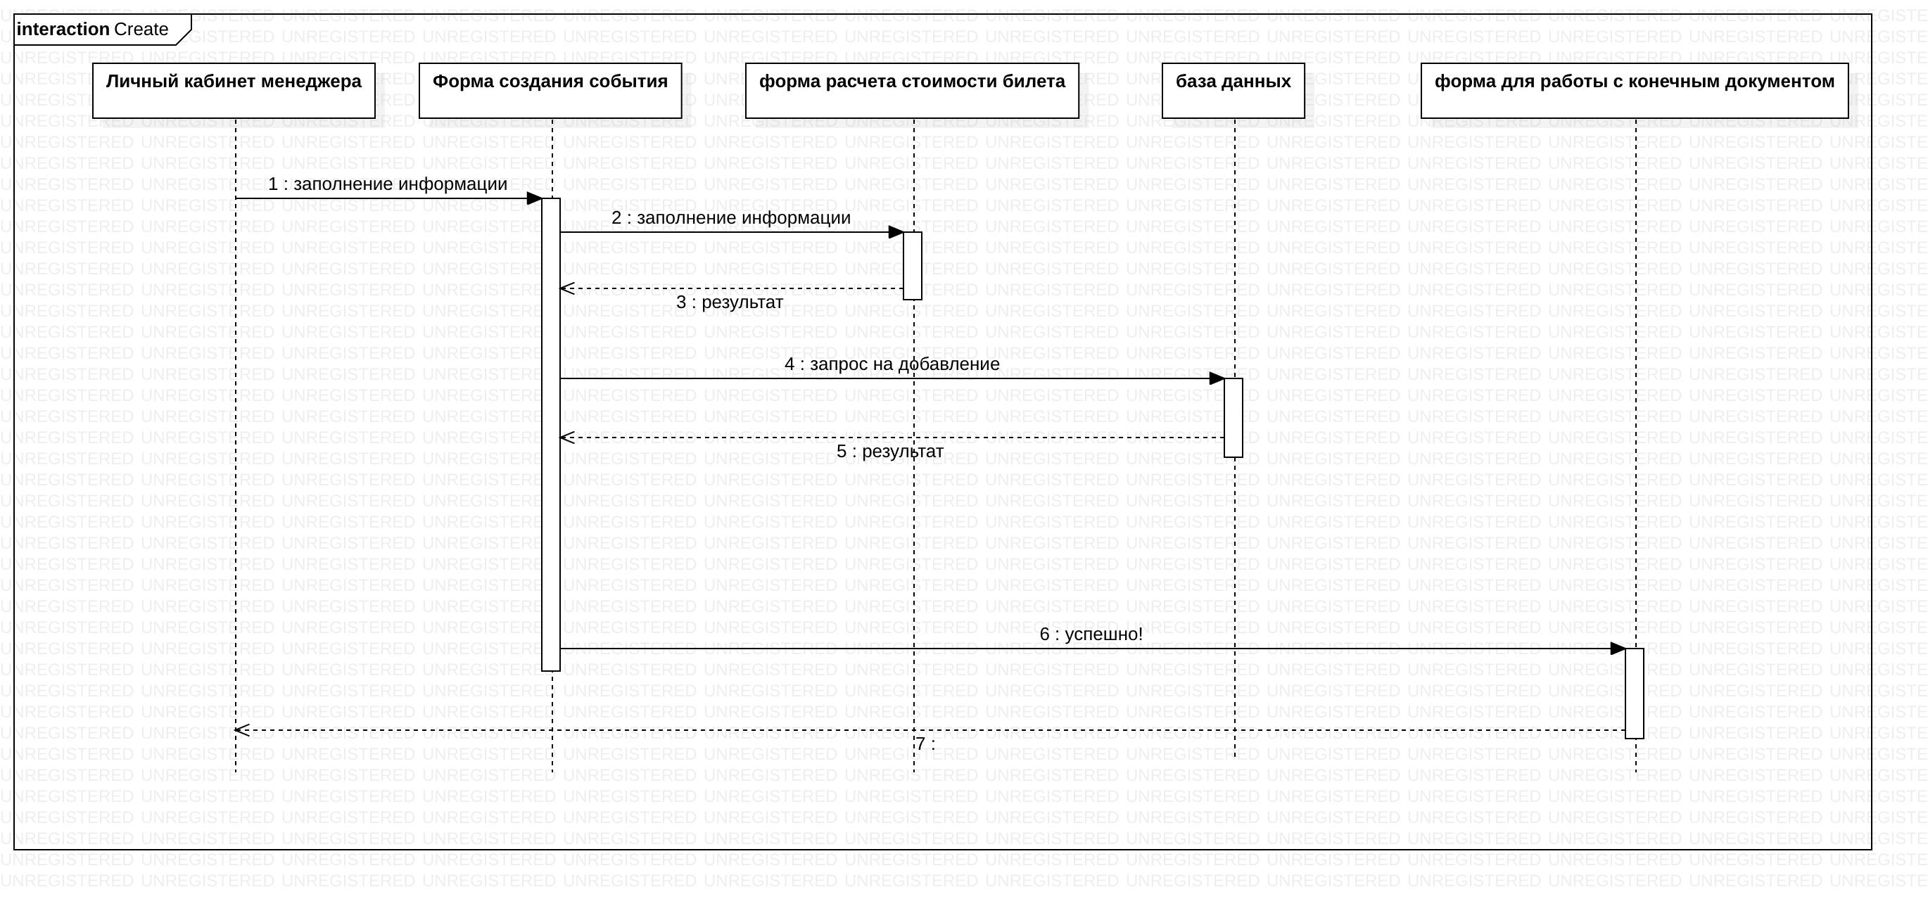

* + Покупка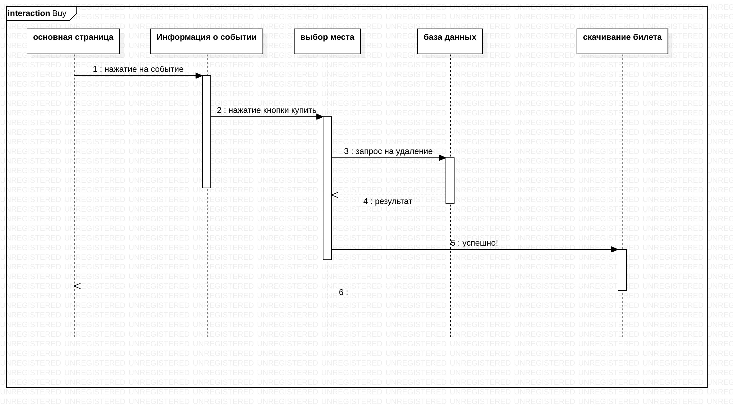
* Диаграмма деятельности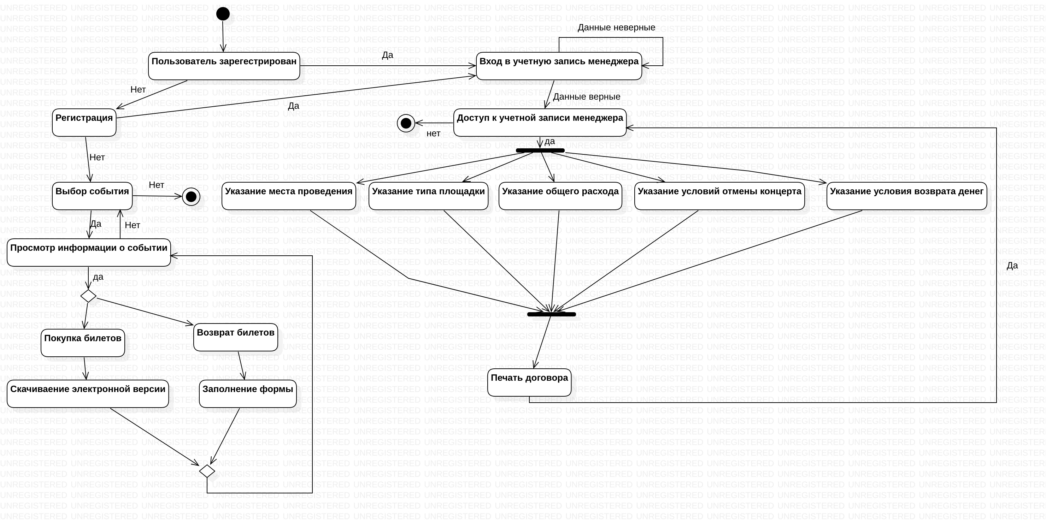

План тестирования

|  |  |  |  |  |  |  |
| --- | --- | --- | --- | --- | --- | --- |
| № | Название | Предпосылка | Шаг | Ожидаемый результат | Отметка о прохождении | Комментарий |
| 1 | Стартовая страница | Переход по ссылке в браузере | Просмотр списка событий | Отображение страницы со списком событий, возможность открытия отдельного события. |  |  |
| 2 | Отдельное событие | Переход на отдельное событие в списке | Просмотр информации о событии | Открытие страницы с информацией о событии, на которой есть кнопки для покупки и возврата билетов. |  |  |
| 3 | Покупка | Нажатие кнопки «Купить» на странице с информацией о событии | Покупка билета | Открытие страницы с выбором места, отображение стоимости билета, возможность скачать электронную версию. |  |  |
| 4 | Возврат | Нажатие кнопки «Вернуть» на странице с информацией о событии | Возврат билета | Открытие страницы на которой выводится стоимость возврата билета. |  |  |
| 5 | Авторизация | Переход на domain-name/admin | Авторизация | Отображение страницы с возможностью ввода логина/пароля с кнопками войти и регистрация. |  |  |
| 6 | Регистрация | Нажатие кнопки «Зарегестрироваться» на странице авторизации | Регистрация | Открытие регистрационной формы. |  |  |
| 7 | Просмотр событий | Вход в аккаунт | Просмотр созданных ранее событий | Отображение страницы с созданными ранее событиями, кнопки для создания нового события и выхода из аккаунта. |  |  |
| 8 | Создание события | Нажатие кнопки «Создать событие» на странице с событиями | Создание событья | Открытие формы для создания события, на которой нужно указать информацию о событии и отрегулировать стоимость билетов, возможность скачать электронную версию договора. |  |  |
| 9 | Выход из аккаунта | Нажатие кнопки «Выйти» | Выход из аккаунта | Отображение страницы авторизации. |  |  |

Макет главной страницы

<http://shizukucloud.me>

Модели для ORM

<https://github.com/Gyks/musicalEventsOrganizer/blob/master/EventsOrganizer/musicalEventOrganizerWeb/models.py>

Интерфейсно реализованные классы

<https://github.com/Gyks/musicalEventsOrganizer/blob/master/EventsOrganizer/musicalEventOrganizerWeb/views.py>